西安交通大学本科生课程考试试题标准答案与评分标准
课程名称： 数学物理方程(A卷) 课时： 32 考试时间：2016年4月30日
一、(5分/题×6题=30分)
1. 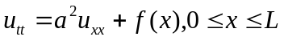,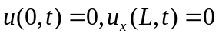 2.n 为偶数时是偶函数，n为奇数时是奇函数。 3.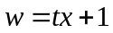 4. 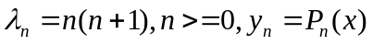 5、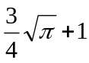。 6、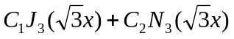
二、（每题5分,共20分）
（1）特征方程为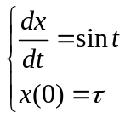(2分), 特征线为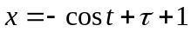,沿特征线,原问题转化为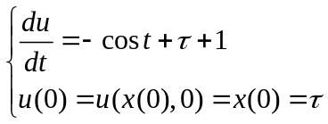 (2分)
解得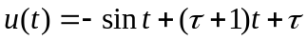，消去参数得所求解
. (1分)
- 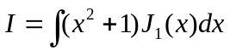=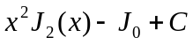 (5分)
- 设
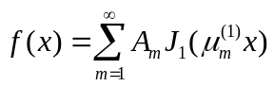, (2分)
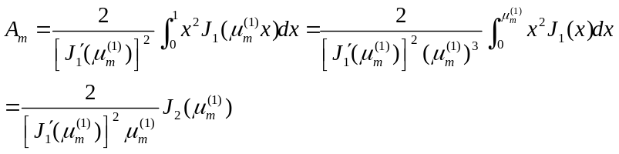。
(3分)
（4）
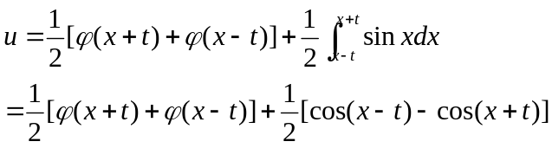 (5分)

三．(15分) 设 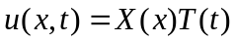，代入方程 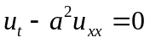得
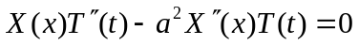
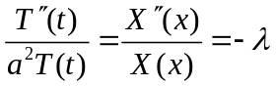
代入齐次边界条件得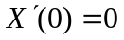，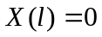。所以该问题的特征值问题为
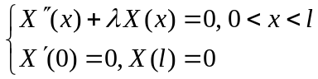 (5分)
特征值为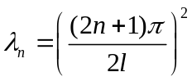，特征函数为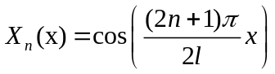其中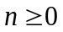
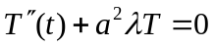
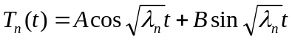 (10分)
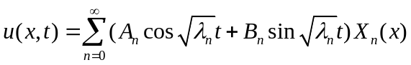
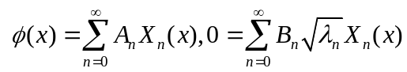，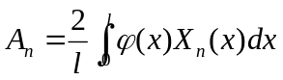，Bn=0
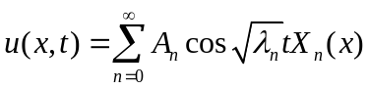 (15分)
- (15分)求解下列定解问题
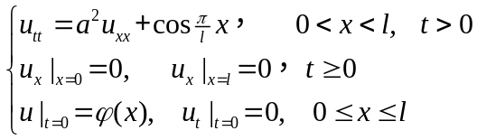
解：易知齐次方程和齐次边界条件对应得特征值问题为
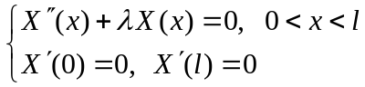
其解为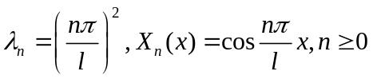. (5分)
将自由项和初始条件按照特征函数系展开成傅里叶级数
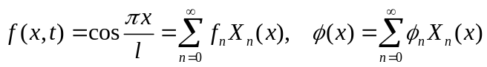，
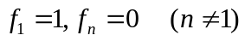,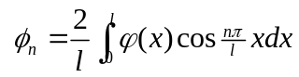,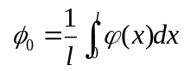
令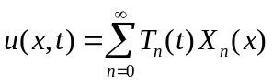并带入方程和初始条件得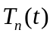满足下面的定解问题
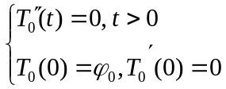,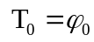
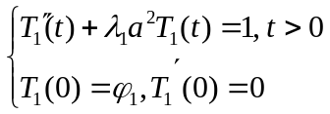，解得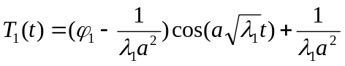 (10分)
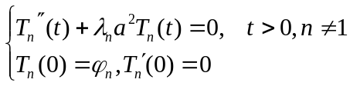 解得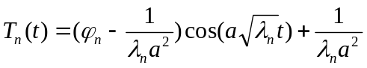

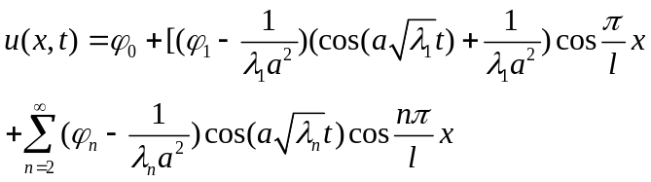 (15分)
五、（15分）求解圆形区域上的定解问题
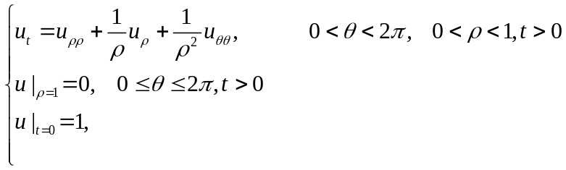
解：定解问题化为
令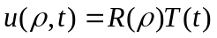并代入方程，得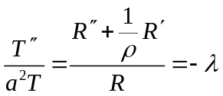，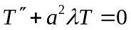 ，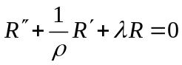. (4分）
由该问题的物理意义可知函数有界，从而有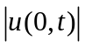有界。由此可推出应满足自然边界条件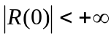.从而，原定解问题的特征值问题为
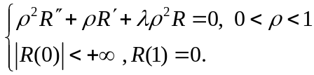 (5分)
该问题是Bessel函数特征值问题中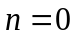，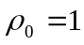的特殊情形，故其解为
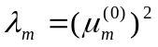， 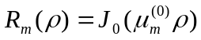，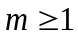
该问题是Bessel函数特征值问题中，的特殊情形，故其解为
， ，
将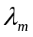代入到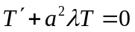中并求解得
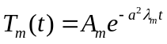， (10分)
根据叠加原理得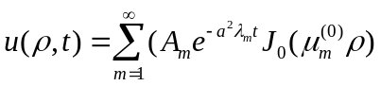，在该式中令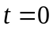并结合初始条件得
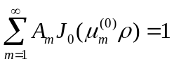,

其中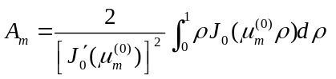。 故所求解为
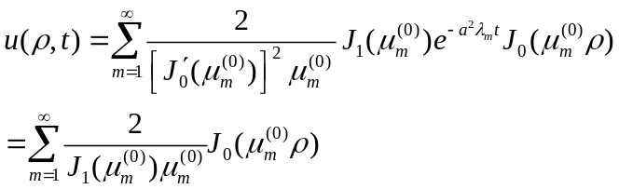.(15分) （10分）
六. （5分）证明下列特征值问题的特征值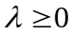
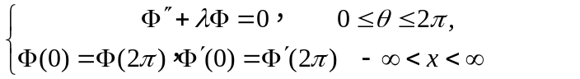

证明：两边同乘，并积分可得
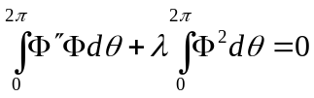
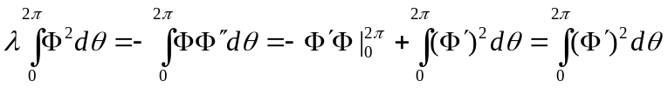
所以
第 1 页

